其中考

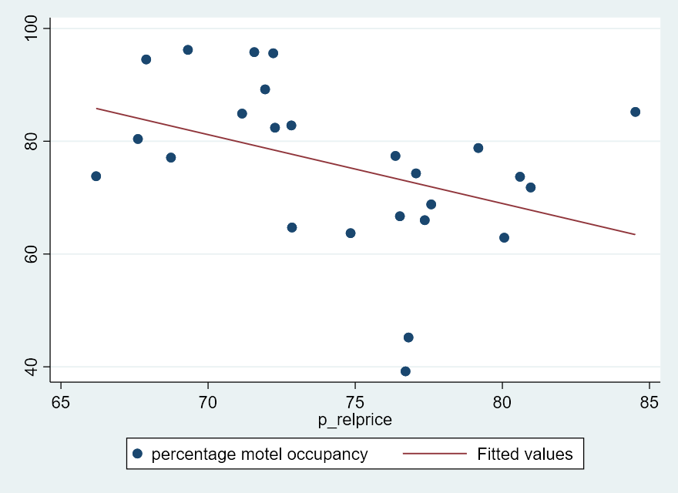[題目1]

(1)：

圖為汽車旅館入住率與競爭對手收取價格百分比之間的關係，其關係判斷應為負向相關。

|  |  |
| --- | --- |
|  | (1) |
|  | motel_pct |
| p_relprice | -1.221* |
|  | (-2.09) |
|  |  |
| _cons | 166.7*** |
|  | (3.82) |
| *N* | 25 |
| *R*2 | 0.160 |

*t* statistics in parentheses

* *p* < 0.05, ** *p* < 0.01, *** *p* < 0.001

(2)：

回歸結果p_relprice之斜率係數 β = -1.221，p < 0.05 為顯著負向相關，結果符合預期。

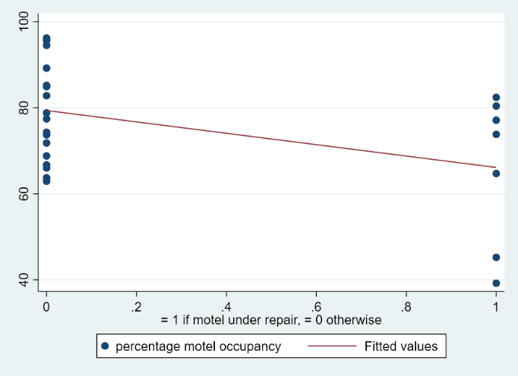

(4)

當repair = 1時，入住率為66.11429；當repair = 0時，入住率為79.35

[題目2]

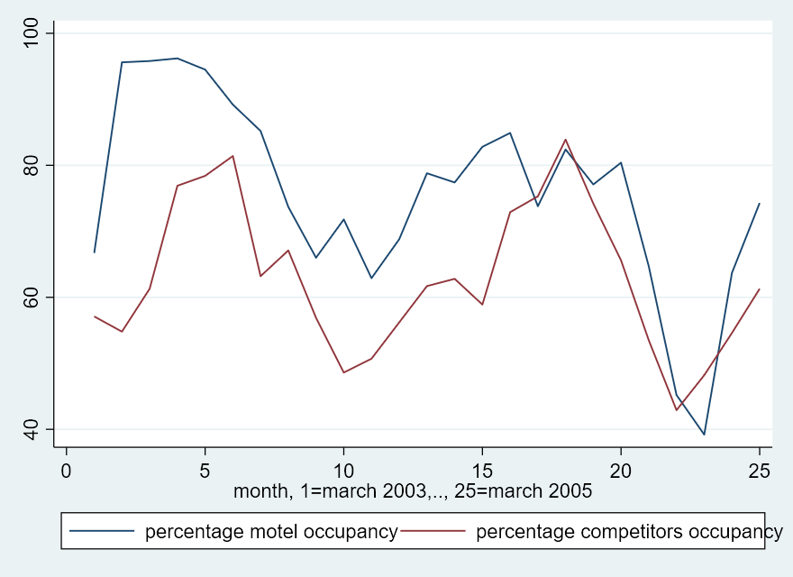

|  |  |
| --- | --- |
|  | (1) |
|  | motel_pct |
| comp_pct | 0.865*** |
|  | [0.445,1.284] |
|  |  |
| _cons | 21.40 |
|  | [-5.300,48.10] |
| *N* | 25 |
| *R*2 | 0.442 |

95% confidence intervals in brackets

* *p* < 0.05, ** *p* < 0.01, *** *p* < 0.001

(1)：

週期5、18時有較好的入住率。

95%信賴區間為[0.445,1.284]

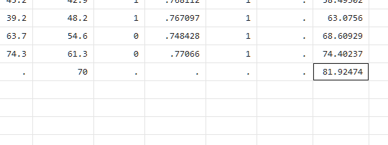

(2)：

預測值為81.924

(3)：檢定接受虛無假設H0，無法拒絕

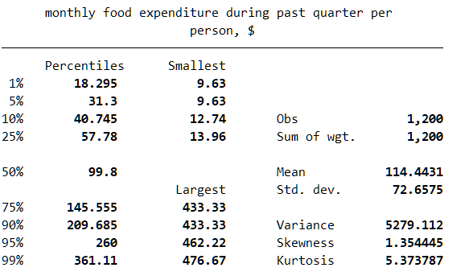[題目3]

(1)：

Food ：

平均值=114.4 中位數=99.8 最小值=9.63 最大值=476.6 標準差=72.6

Income：

平均值=72.1 中位數=65.29 最小值=10 最大值=200 標準差=41.6

|  |  |  |  |
| --- | --- | --- | --- |
|  | (1) | (2) | (3) |
|  | food | lfood | food |
| income | 0.359*** |  |  |
|  | (7.27) |  |  |
|  |  |  |  |
| lincome |  | 0.186*** | 22.19*** |
|  |  | (6.42) | (6.88) |
|  |  |  |  |
| _cons | 88.57*** | 3.779*** | 23.57 |
|  | (21.56) | (31.40) | (1.76) |
| *N* | 1200 | 1200 | 1200 |
| *R*2 | 0.042 | 0.033 | 0.038 |
| adj. *R*2 | 0.041 | 0.032 | 0.037 |

*t* statistics in parentheses

* *p* < 0.05, ** *p* < 0.01, *** *p* < 0.001

(2)(3)(4)作答於上表

(6)：

adj. *R*2比 *R*2 數值更來得小，但差別不大，而模型1(food income)比較適合用於解釋資料，因為相較於其餘兩個模型，adj. *R*2與 *R*2 的數值較大(0.041>0.032、0.037)；(0.042>0.033、0.038)。

[題目4]

(1)：

Prbarr：β= -0.0501874 std=0.0037177 t值= -13.50 p值= 0.000

Prbpris：β= 0.0239855 std= 0.0069494 t值= 3.45 p值= 0.001

Prbconv：β= -0.0032234 std= 0.0004027 t值= -8.01 p值= 0.000

Polpc：β= 3.077274 std= 0.2599489 t值= 11.84 p值= 0.000

Prbarr與犯罪率具有顯著負向相關，Prbpris與犯罪率具有顯著正向相關，Prbconv與犯罪率具有顯著負向相關，Polpc與犯罪率具有顯著正向相關，代表著逮捕與定罪的機率越高，犯罪率越能被抑制，而監禁與警察人數的提升無法幫助犯罪率下降。

(3)：

加入三個新變數以後反而Prbpris變數就不顯著了，代表density urban 對於犯罪具的影響之前是被算在Prbpris中，而prbarr加入平方項prbarr2之後一個為顯著負向，另一個為顯著正向代表prbarr與犯罪率之間的關係為U型曲線關係。

|  |  |  |  |  |  |
| --- | --- | --- | --- | --- | --- |
|  | (1) | (2) | (3) | (4) | (5) |
|  | crmrte | crmrte | crmrte | crmrte | crmrte |
| prbarr | -0.0502*** | -0.0813*** | -0.0818*** | -0.0885*** | -0.0524*** |
|  | (-13.50) | (-12.47) | (-12.68) | (-14.99) | (-10.60) |
|  |  |  |  |  |  |
| prbpris | 0.0240*** | 0.0261*** | 0.179*** | 0.138*** | 0.0842** |
|  | (3.45) | (3.84) | (4.32) | (3.63) | (2.83) |
|  |  |  |  |  |  |
| prbconv | -0.00322*** | -0.00328*** | -0.00326*** | -0.0149*** | -0.00985*** |
|  | (-8.01) | (-8.34) | (-8.39) | (-13.79) | (-11.20) |
|  |  |  |  |  |  |
| polpc | 3.077*** | 2.953*** | 2.973*** | 4.443*** | 3.560*** |
|  | (11.84) | (11.61) | (11.80) | (16.89) | (16.97) |
|  |  |  |  |  |  |
| prbarr2 |  | 0.0195*** | 0.0202*** | 0.0233*** | 0.0109*** |
|  |  | (5.74) | (6.00) | (7.57) | (4.41) |
|  |  |  |  |  |  |
| prbpris2 |  |  | -0.187*** | -0.146** | -0.0973** |
|  |  |  | (-3.74) | (-3.20) | (-2.74) |
|  |  |  |  |  |  |
| prbconv2 |  |  |  | 0.000346*** | 0.000222*** |
|  |  |  |  | (11.40) | (9.08) |
|  |  |  |  |  |  |
| density |  |  |  |  | 0.00652*** |
|  |  |  |  |  | (20.06) |
|  |  |  |  |  |  |
| _cons | 0.0331*** | 0.0397*** | 0.00964 | 0.0253** | 0.0191** |
|  | (10.05) | (11.63) | (1.11) | (3.15) | (3.04) |
| *N* | 630 | 630 | 630 | 630 | 630 |
| *R*2 | 0.305 | 0.340 | 0.355 | 0.466 | 0.676 |
| adj. *R*2 | 0.301 | 0.335 | 0.349 | 0.460 | 0.672 |
| *AIC* | -3486.3 | -3516.7 | -3528.8 | -3646.3 | -3959.1 |
| *BIC* | -3464.1 | -3490.1 | -3497.6 | -3610.7 | -3919.0 |
| *RMSE* | 0.01515 | 0.01478 | 0.01462 | 0.01331 | 0.01038 |

*t* statistics in parentheses

* *p* < 0.05, ** *p* < 0.01, *** *p* < 0.001

(7)：

以*R*2、adj. *R*2來看模型五的解釋能力最好，AIC、BIC(SC)標準來看的話，也是模型五解釋能力最好，rmse也是模型五誤差最小。